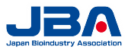

交流会”Innovator Meet-up powered by PnP and JBA”開催のお知らせ

**開催日時：　2025年2月13日（木） 17:00～18:30**

**開催場所：　(一財) バイオインダストリー協会 会議室**

（東京都千代田区丸の内1-7-12 サピアタワー）8F）

JBAと[Plug and Play Japan](https://japan.plugandplaytechcenter.com/)（世界最大級のアクセラレーター/VC）は、スタートアップエコシステム形成推進活動の一環として、先駆者の知恵を学ぶことができる交流会” **Innovator Meet-up powered by PnP and JBA** ”を共催することとしました。  
　初回は、ベンチャー企業を含む製薬会社の海外進出に対し、海外開発戦略の構築、臨床開発計画の策定などのコンサルティングサービスを行う、[ポイントパスドットビズ（株）](https://ppbiz.jp/)の代表取締役社長である脇 豊氏にお話しいただきます。脇氏は、当時所属した製薬会社の海外進出時に直面した課題への対応経験をもとに、2008年に同社を設立し、その後も様々な専門領域を経験したインターナショナルなメンバーからなるチームを構成し、クライアントのニーズに合った支援活動を行っています。

今回、脇氏からは、米国での医薬品開発を題材として、「ベンチャーのあるべき姿」「米国で目指すべき方向性」「医薬品開発の課題」などの観点について、単なる開発手順の説明を超えて、「当局との折衝」「文化の違い」などについても、ご自身の経験を踏まえてお話しいただく予定です。

講演後は、グラスを片手に皆様が気になっていることをフランクに話し合いたいと思います。  
脇氏や他の会員様との交流を希望される方は、お気軽にご参加ください。

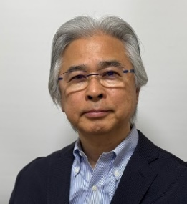

**第1回概要：**●座談会　**「日本のベンチャー企業が米国で医薬品を開発するために必要なこと」** 登壇者：脇　豊 氏（ポイントパスドットビズ（株） 代表取締役社長）

■定員、参加費■　会場：20名、　無料JBA（法人会員・個人会員限定）

※当日のオンライン配信はありません。当日の様子は後日、会員限定でアーカイブ配信予定です

■申込締切■　2025年2月10日（月）**※上限に達した場合早めに締め切ります**

■主　催■ （一財）バイオインダストリー協会 (JBA)、Plug and Play Japan（株）

■お申し込み■ 次のJBAホームページからお申し込みください　<https://www.jba.or.jp/login/>　（事前のマイページ登録が必要です）

■お問合せ先■　（一財）バイオインダストリー協会　  
事業連携推進部　磯谷、山田、森下  
email: bd(at)jba.or.jp (*(at)は@に変換して下さい) TEL: 03-6665-7937